Login：

首先，我们将login数据中涉及的所有员工ID与第一问中得到的部门划分结果进行比较，发现login中涉及的员工均来自研发部门。员工登录公司服务器、数据库使用的协议可以分为文件传输协议和数据库协议，因而该表能够反映研发部门员工进行数据迁移工作的一般模式。如图一所示，工作日是员工们登录服务器、数据库的高峰时期，且不同工作日之间相差不大；而周六、周日的登录次数则均在200次以下。对于一个典型的工作日（如图二所示），从上午7点到晚上10点均有研发部门员工进行登录，期间在上午9点和11点达到两次登录高峰，在上午10点左右和中午12点至下午1点两段时间出现登录低谷。从中可以看出研发部门的员工一周工作五天，并可以推测出其在一个工作日有两段休息时间。

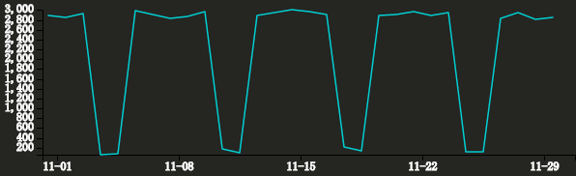

**图一：11月登录服务器、数据库频数统计**

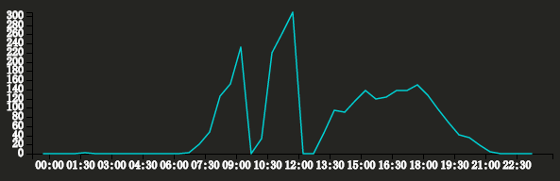

**图二：工作日登录服务器、数据库频数统计**

TCP：

TCP日志反映的是公司三个部门员工整体的内网连接行为。如图三所示，工作日是TCP连接的高峰，且不同工作日间的差距不大；而周六、周日的连接次数则均在5000次以下。对于一个典型的工作日（如图四所示），从上午7点到晚上10点均有较为频繁的TCP连接，期间在10:30至12点为单日的连接高峰。从中可以看出该公司的员工一周工作五天，且上午10:30至12点是工作日最为繁忙的时候。

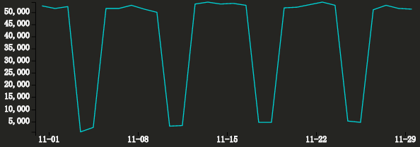

**图三：11月TCP连接频数统计**

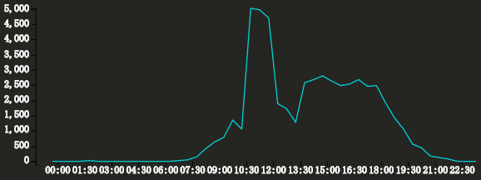

**图四：工作日TCP连接频数统计**